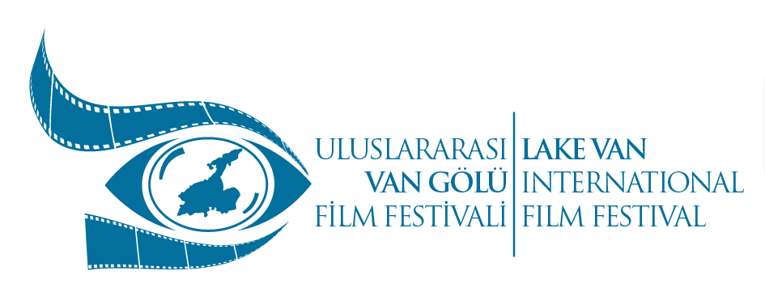

Basın Bülteni
04 Ağustos 2015

Festival Ön Jürisi

“4. Uluslararası Van Gölü Film Festivali
İnci Kefali (Darekh) Sinema Ödülleri
Festival Ön Jürisi ...”

4. Uluslararası Van Gölü Film Festivali
01 - 07 Eylül 2015
“Kültürel Miras: 100’leşme”

“4. Uluslararası Van Gölü Film Festivali
İnci Kefali (Darekh) Sinema Ödülleri
Festival Ön Jürisi...”

4. Uluslararası Van Gölü Film Festivali / İnci Kefali (Darıx) Sinema Ödülleri Başvuruları 20 Temmuz – 15 Ağustos 2015 tarihleri arasındadır. Başvurular hala devam etmektedir. Festival Ön Jürisi genç sinemacılarımızdan oluşmaktadır: Neslihan KÜLTÜR (Yönetmen), Bilal BULUT (Sinema Oyuncusu), Rojda Şükran KARAŞ (Yönetmen), Mehmet Ünal (Sinema Oyuncusu), olmak üzere dört sinemacı finalist filmleri belirledikten sonra 20 Ağustos 2015 tarihinde basında açıklanacaktır.

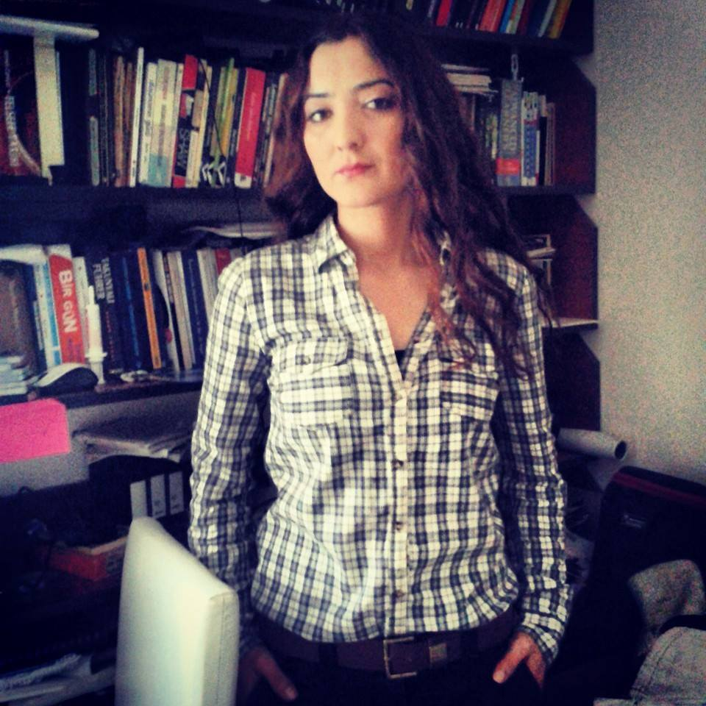

Neslihan KÜLTÜR

1983 Adana doğumlu. İlk, orta ve lise öğrenimini Adana’da tamamladı. 2001-2006 yılları arasında Almanya’nın Stuttgart şehrinde, Medien wissen schaft (Radyo, sinema-TV) eğitimi aldı. 2007’ de Türkiye’ye gelerek; Öğrenimine Çanakkale Onsekiz Mart Üniversitesi’nin, Güzel Sanatlar Fakültesi Sinema TV bölümünde devam etti. TRT Belgesel Kanalına 13 bölümden oluşan, haftalık TV belgeseli çekti. Biri 2009, diğeri 2011 yılında çektiği iki kısa filmi birçok ulusal ve uluslararası festivalde gösterime girmeye hak kazanmıştır. 2014 Yılında T. C. Turizm ve Kültür Bakanlığı desteği ile ‘Bir Gün Ben de Öleceğim’ isimli belgesel filmini çekmiştir. Uzun metraj film, belgesel ve TV programları üzerine senaryo çalışmaları mevcuttur.

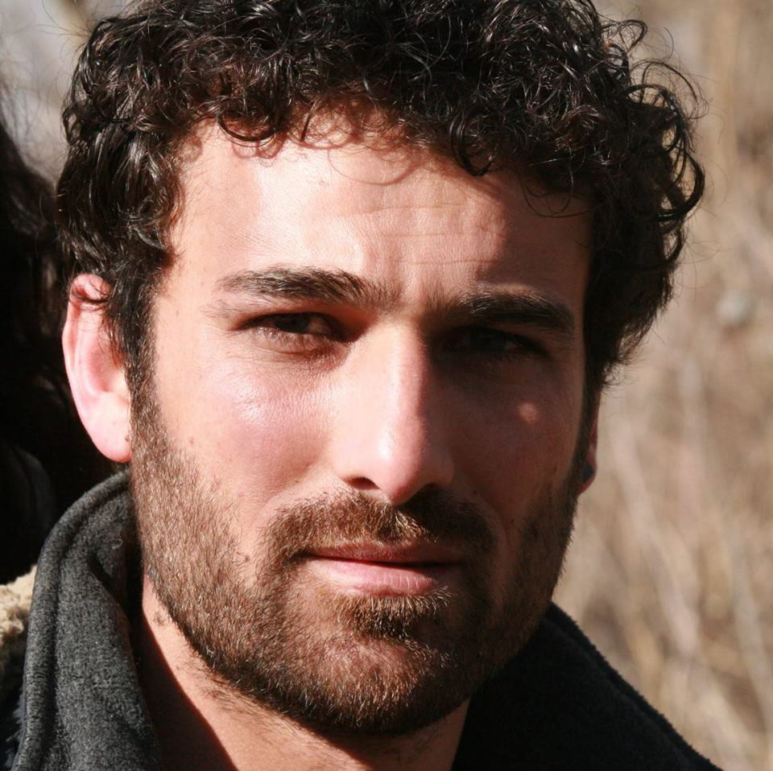

Bilal BULUT

1982, Mardin Gercuş doğumlu. İlk ve orta okulu Gercuş yatılı bölge okulunda okudu. 1995 yılında İstanbul'a yerleşti Liseyi İstanbul'da okudu, çeşitli meslek atölyelerinde çalıştı. Gaziosmanpaşa Kültür Merkezi Tiyatrosunda yer aldı. 2002 yılında Mezopotamya Kültür Merkezi’nde tiyatroya devam etti. 2006 yılında Kadir Has Üniversitesi Sinema ve Tiyatro Bölümü, oradan Plato Film Okulu’na geçiş yaptı iki yıl oyunculuk eğitimi aldı. Çeşitli çocuk tiyatrolarında oynadı. Bir yıl drama eğitmenliği yaptı. Bir çok tiyatro oyunun da oyuncu olarak yer aldı ve yönetti. Halen bağımsız olarak tiyatro oyunlarında oynamakta ve sinema filmlerinde rol almakta.

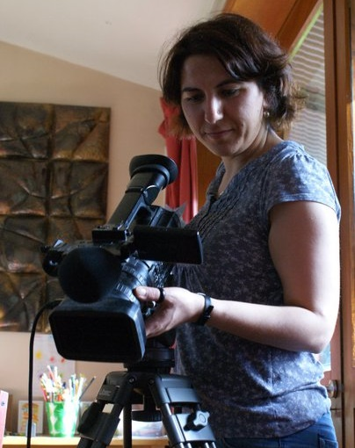

Rojda Şükran KARAŞ

1981 Batman doğumlu. Bilgi Üniversitesi, İletişim Ana Bilim Dalı, Doktora Programı. Beykent Üniversitesi, Sinema – TV Ana Bilim Dalı, Yüksek Lisans Programı. Covendish College, Film and Video Production, Yüksek Lisans Programı. “Bir Kekliğe Sevdalandım (Kafes) ”, “Toprak” (Kısa Film), “Voice of Magic”, “Provasız Göçer Hayat” adlı filmlerinin yönetmenliğini yapmıştır. Evli, bir çocuk annesidir. İstanbul’da yaşamaktadır.

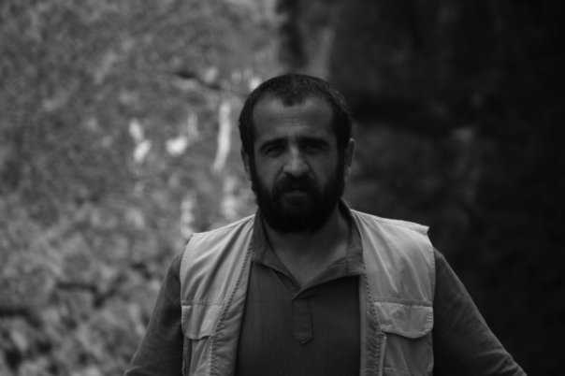

Mehmet ÜNAL

1976 Adıyaman / Çelikhan doğumlu. Malatya İnönü Üniversitesi Güzel Sanatlar Fakültesi Resim Heykel Bölümü mezunu. “Çoğunluk”, “Zerre”, “Kayıp Özgürlük”, “Annemin Şarkısı”, “Bahoz”, “Gitmek”, “D”, “Bisiklet”, “Hasat” ve birçok filmde rol almıştır. İstanbul’da yaşamaktadır.

